14. 12. 2023

TZ – Kvalitní pití si zaslouží stylovou sklenku. Dopřejte si křišťálovou krásu značky Nachtmann

Pokud si rádi vychutnáte dobrou whisky, koktejl nebo například pivo, co má říz, nenechte si ujít kolekce Noblesse a Ethno od značky Nachtmann. To nejlepší křišťálové sklo se převtělilo do nadčasové formy, která povznese každý nápoj – s alkoholem i bez něj.

V sadě z kolekce Ethno najdete 6 sklenic na longdrink a 6 sklenic na whisky. Jednoduchý vroubkovaný vzor po celé vnější ploše sklenice vytváří zajímavé detaily a dává prostor jiskření světla i drinků. Kolekce Noblesse povyšuje popíjení piva na luxusní záležitost. Jemný broušený design kontrastuje s robustní formou, která udržuje pivo delší dobu studené.

Pozvedněte svůj domácí bar na vyšší úroveň a vychutnejte své pití ze skla značky Nachtmann. Všechny produkty si prohlédněte v e-shopu esklo.cz.

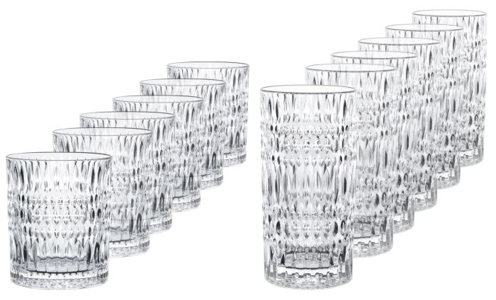

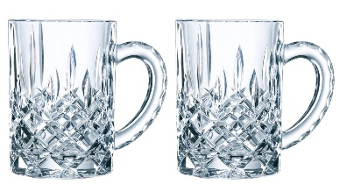

Kontakty: Mediální servis:

Prodejna Villeroy & Boch cammino…
Obchodní dům Kotva – 3. patro Dagmar Kutilová
Praha 1 - náměstí Republiky e-mail: kutilova@cammino.cz
www.esklo.cz tel.: +420 606 687 506
www.facebook.com/esklo.cz www.cammino.cz

